TỔNG LIÊN ĐOÀN LAO ĐỘNG VIỆT NAM

**TRƯỜNG ĐẠI HỌC TÔN ĐỨC THẮNG**

**

**TIỂU LUẬN GIỮA KỲ**

**MÔN LẬP TRÌNH WEB VÀ ỨNG DỤNG**

**Single Page Application**

**(SPA)**

*Người hướng dẫn*: **ThS.NCS. VŨ ĐÌNH HỒNG**

*Người thực hiện*:

Lớp **:**

Khoá  **:**

**THÀNH PHỐ HỒ CHÍ MINH, NĂM 2023**

TỔNG LIÊN ĐOÀN LAO ĐỘNG VIỆT NAM

**TRƯỜNG ĐẠI HỌC TÔN ĐỨC THẮNG**

**

**TIỂU LUẬN GIỮA KỲ**

**MÔN LẬP TRÌNH WEB VÀ ỨNG DỤNG**

**Single Page Application**

**(SPA)**

*Người hướng dẫn*: **ThS.NCS. VŨ ĐÌNH HỒNG**

*Người thực hiện*:

Lớp **:**

Khoá  **:**

**THÀNH PHỐ HỒ CHÍ MINH, NĂM 2023**

LỜI CẢM ƠN

Lời đầu tiên nhóm chúng em xin được gửi lời cảm ơn chân thành nhất đến giảng viên bộ môn – thầy Vũ Đình Hồng, thầy là người đã truyền đạt những kiến thức quý báu về môn học “Lập trình web và ứng dụng” để nhóm em có thể hoàn thành dự án “Single Page Application”.

Tiếp theo, chúng em xin gửi lời cảm ơn đến Khoa Công Nghệ Thông Tin trường Đai học Tôn Đức Thắng vì đã tạo điều kiện cho chúng em tiếp cận môn học này, giúp ích cho việc bổ sung và rèn luyện kiến thức của chúng em tại trường Đại học Tôn Đức Thắng.

Cuối cùng, vốn kiến thức là mênh mông và vô hạn, nên bài báo cáo của nhóm chúng em không tránh khỏi còn thiếu sót và hạn chế, kính mong thầy góp ý để dự án của nhóm em có thể hoàn thiện hơn.

Chúng em xin chân thành cảm ơn!

**ĐỒ ÁN ĐƯỢC HOÀN THÀNH**

**TẠI TRƯỜNG ĐẠI HỌC TÔN ĐỨC THẮNG**

Tôi xin cam đoan đây là sản phẩm đồ án của riêng chúng tôi và được sự hướng dẫn của ThS.NCS Vũ Đình Hồng. Các nội dung nghiên cứu, kết quả trong đề tài này là trung thực và chưa công bố dưới bất kỳ hình thức nào trước đây. Những số liệu trong các bảng biểu phục vụ cho việc phân tích, nhận xét, đánh giá được chính tác giả thu thập từ các nguồn khác nhau có ghi rõ trong phần tài liệu tham khảo.

Ngoài ra, trong đồ án còn sử dụng một số nhận xét, đánh giá cũng như số liệu của các tác giả khác, cơ quan tổ chức khác đều có trích dẫn và chú thích nguồn gốc.

**Nếu phát hiện có bất kỳ sự gian lận nào tôi xin hoàn toàn chịu trách nhiệm về nội dung đồ án của mình.** Trường đại học Tôn Đức Thắng không liên quan đến những vi phạm tác quyền, bản quyền do tôi gây ra trong quá trình thực hiện (nếu có).

*TP. Hồ Chí Minh, ngày tháng 04 năm 2023*

*Tác giả*

*(ký tên và ghi rõ họ tên)*

PHẦN XÁC NHẬN VÀ ĐÁNH GIÁ CỦA GIẢNG VIÊN

**Phần xác nhận của GV hướng dẫn**

_______________________________________________________________________________________________________________________________________________________________________________________________________________________________________________________________________________________________________________________________________________________________________________________________________________

Tp. Hồ Chí Minh, ngày tháng năm

(kí và ghi họ tên)

**Phần đánh giá của GV chấm bài**

_______________________________________________________________________________________________________________________________________________________________________________________________________________________________________________________________________________________________________________________________________________________________________________________________________________

Tp. Hồ Chí Minh, ngày tháng năm

(kí và ghi họ tên)

TÓM TẮT

Bài tiểu luận trình bày về kết quả tìm hiểu toàn diện về SPA (Single Page Application) và hình ảnh demo minh họa về SPA sử dụng JavaScript thuần.

MỤC LỤC

LỜI CẢM ƠN i

PHẦN XÁC NHẬN VÀ ĐÁNH GIÁ CỦA GIẢNG VIÊN iii

MỤC LỤC 1

DANH MỤC CHỮ VIẾT TẮT 3

DANH MỤC CÁC BẢNG BIỂU, HÌNH VẼ 4

CHƯƠNG 1 – GIỚI THIỆU VỀ SPA 5

1.1 Định nghĩa và nguyên lý hoạt động 5

1.2 Đặc điểm 9

CHƯƠNG 2 – KIẾN TRÚC CỦA SPA 10

CHƯƠNG 3 – SPA ROUTER (CLIENT SIDE ROUTING) 12

CHƯƠNG 4 – SO SÁNH SPA VỚI MPA 14

4.1 Tốc độ 14

4.2 SEO 14

4.3 UX 15

CHƯƠNG 5 – XÂY DỰNG SPA VỚI JAVASCRIPT FRAMEWORKS 16

5.1 React 16

*5.1.1 Tổng quan* 16

*5.1.2 Đặc điểm nổi bật của React* 16

*5.1.3 Cách hoạt động* 18

5.2 Angular 19

*5.2.1 Tổng quan* 19

*5.2.2 Các thành phần của Angular* 19

5.3 Vue.JS 21

*5.3.1 Vue.JS là gì?* 21

*5.3.2 Ưu điểm và nhược điểm của Vue.JS* 21

*5.3.3 Ứng dụng* 22

CHƯƠNG 6 – XÂY DỰNG DEMO SPA VỚI JAVASCRIPT THUẦN VÀ JQUERY 23

CHƯƠNG 7 – TƯƠNG LAI CỦA SPA 25

# DANH MỤC CHỮ VIẾT TẮT

**CÁC CHỮ VIẾT TẮT**

SPA Single Page Application

GUI Graphical User Interface

UI User Interface

MVC Model-View-Controller

JSX JavaScript XML

DOM Document Object Model

SEO Search Engine Optimization

DANH MỤC CÁC BẢNG BIỂU, HÌNH VẼ

**DANH MỤC HÌNH**

*Hình 1. 1: Cấu trúc website ứng dụng SPA* 4

*Hình 1. 2: Giao diện Gmail minh họa SPA* 5

*Hình 2. 1: Cơ chế hoạt động của client-side rendering* 10

*Hình 2. 2: Cơ chế hoạt động của server side rendering* 11

*Hình 3. 1: SPA Router* 12

*Hình 3. 2: Cơ chế hoạt động của client side routing* 13

*Hình 4. 1: SPA vs MPA* 14

*Hình 5. 1: Logo của React* 17

*Hình 5. 2: Hình minh họa cho Reusable trong React* 18

*Hình 5. 3: Ví dụ về tạo đại diện nút DOM* 19

*Hình 5. 4: Ví dụ về React viết bằng JSX* 20

*Hình 5. 5: Cấu trúc của component* 21

*Hình 6. 1: Cấu trúc thư mục của demo* 23

**DANH MỤC BẢNG**

CHƯƠNG 1 – GIỚI THIỆU VỀ SPA

1.1 Định nghĩa và nguyên lý hoạt động

SPA (Single Page Application) là tên gọi chung cho một kiểu lập trình web, khi các trang web được tạo ra theo kiểu SPA sẽ đem lại cho người dùng trải nghiệm mượt mà bởi tất cả mọi thao tác chỉ thực hiện trên một trang duy nhất. SPA sẽ dựa trên request của người dùng để tải lại các dữ liệu cần thiết trong cùng một trang đó.

Bên dưới là hình minh họa về cấu trúc chung của một trang web SPA, vùng màu xanh được coi là khung của một website, vùng màu đỏ là phần sẽ hiển thị và thay thế mỗi khi chuyển trang.

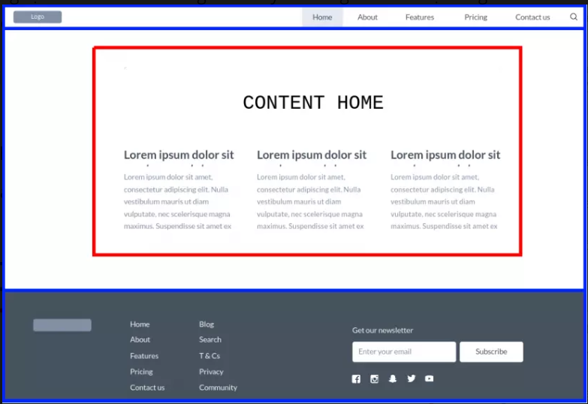

*Hình 1. 1: Cấu trúc website ứng dụng SPA*

**Nguyên lý hoạt động của SPA**:

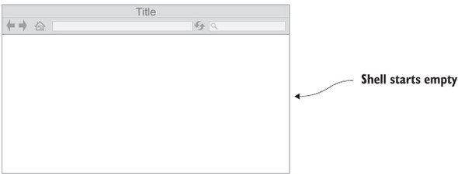

*Hình 1. 2: file HTML ban đầu chưa có nội dung*

Đầu tiên file HTML không có nội dung gì. Các nội dung HTML sẽ được render sau thông qua JavaScript (chi tiết hơn ở phần client side rendering)

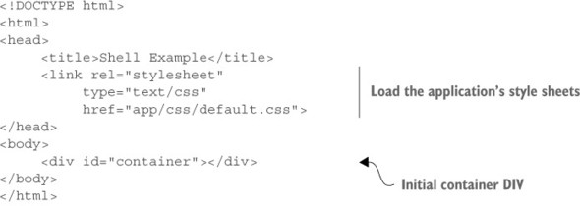

*Hình 1. 3: cấu trúc của file HTML*

Cấu trúc của file HTML lúc này gồm có link đến các file CSS và thẻ div container rỗng.

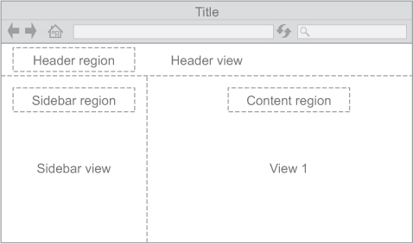

*Hình 1. 4: Layout của trang web*

Trang web được chia thành nhiều vùng để có thể dễ dàng thay thế view cho từng vùng và dễ quản lý

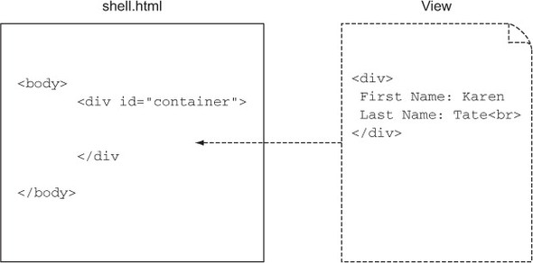

*Hình 1. 5: View được gắn vào DOM*

Khi client request đến server, server trả về dữ liệu sau đó client lựa chọn view phù hợp và render dữ liệu sau đó thêm vào trong thẻ div container

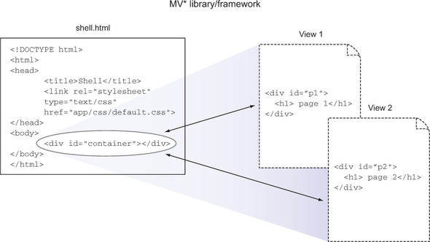

*Hình 1. 6: View dễ dàng chuyển đổi trong SPA*

View có thể dễ dàng chuyển đổi trong SPA mà không khiến trang web bị load lại.

Một số trang web ứng dụng SPA như Gmail, Google Maps, Facebook,...

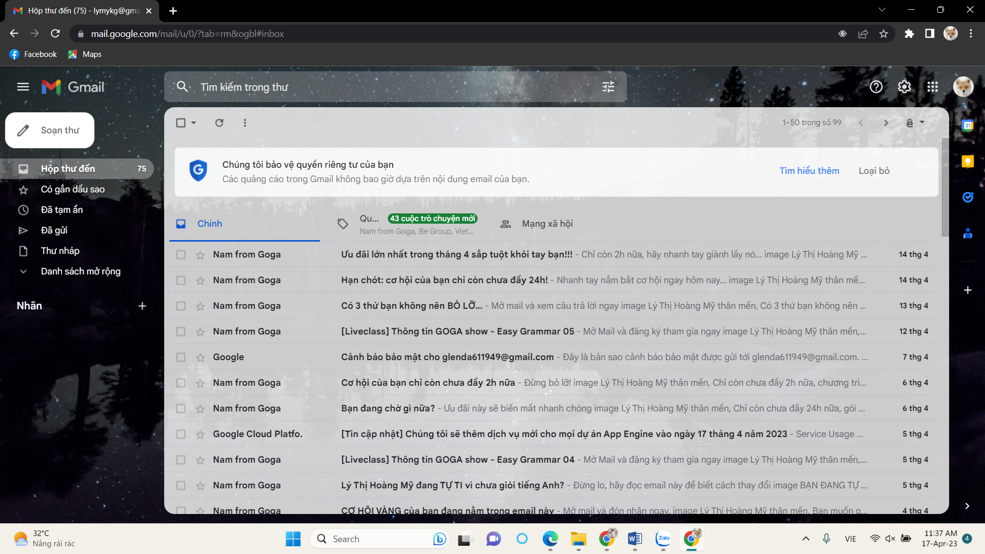

*Hình 1. 7: Giao diện Gmail minh họa SPA*

1.2 Đặc điểm

SPA có một số đặc điểm nổi bật như sau:

* Sử dụng tài nguyên một cách hiệu quả.
* Tiết kiệm băng thông.
* Mang lại trải nghiệm tốt hơn, mượt mà hơn cho người dùng.
* Mỗi lần request chỉ tải lại một số dữ liệu của trang chứ không tải lại toàn bộ trang web.

CHƯƠNG 2 – KIẾN TRÚC CỦA SPA

SPA có cả client side rendering và server side-rendering. Tuy nhiên, SPA được thiết kế chủ yếu là client side rendering

2.1 Client side rendering

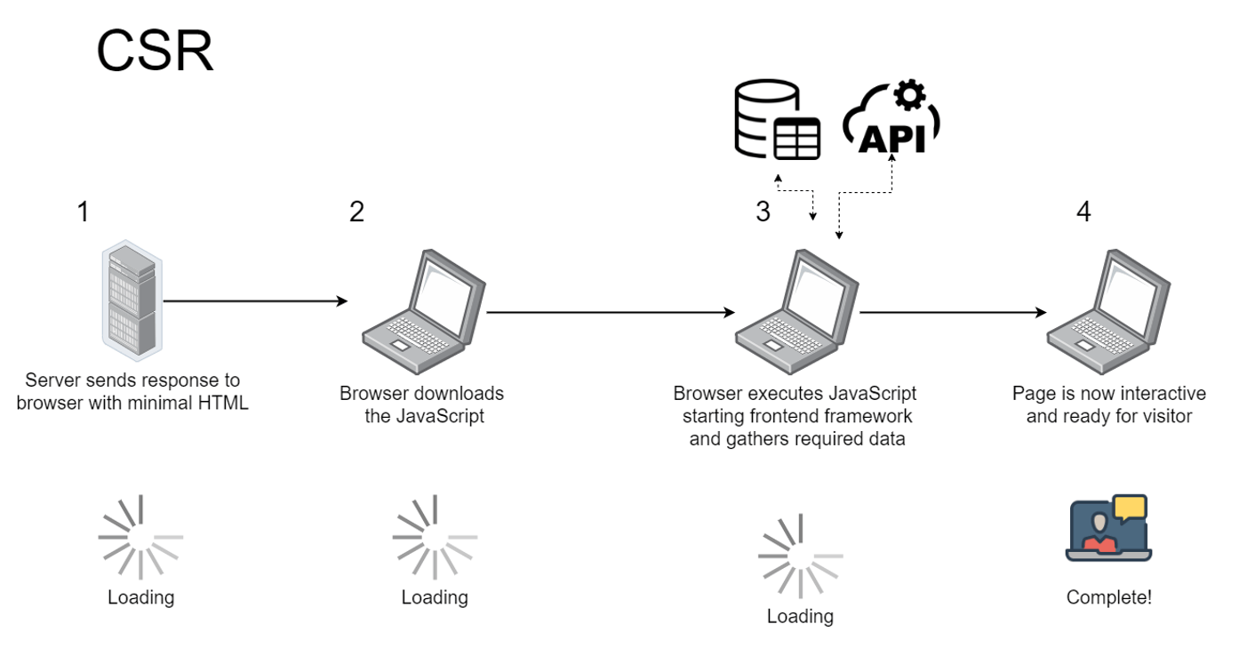

*Hình 2. 1: Cơ chế hoạt động của client-side rendering*

* Khi client truy cập vào trang web lúc này một HTTP GET request sẽ được gửi lên cho server và server sẽ trả về tài nguyên tĩnh tương ứng (HTML, CSS, JavaScript,...). Khi client đã nhận được phản hồi từ server thì lúc này browser sẽ thực thi code JavaScript gửi request lên API của server thông qua cơ chế AJAX (đây là cơ chế khiến page không bị load lại khi request dữ liệu mới từ server) và định dạng dữ liệu được trả về có thể là JSON (đây là định dạng phổ biến để giao tiếp giữa client và server). Sau đó, browser sẽ render ra HTML dựa vào dữ liệu được trả về từ phía server.
* Khi ta view source code của trang web trên browser, ta thấy nội dung HTML không được hiển thị đầy đủ trong source code nhưng chúng ta vẫn thấy trên giao diện trang web bởi vì khi browser đọc source code server trả về không có những nội dung HTML đó mà HTML đó được tạo ra từ JavaScript.

2.2 Server side rendering

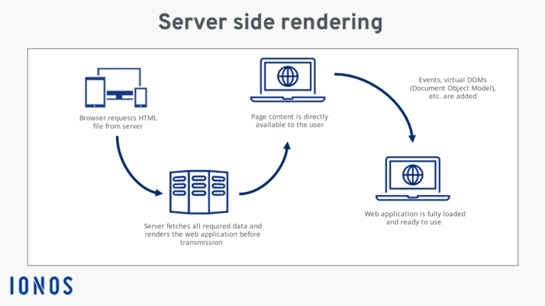

*Hình 2. 2: Cơ chế hoạt động của server side rendering*

* Đối với server side rendering thì khi client truy cập vào trang web lúc này một HTTP GET request sẽ được gửi lên cho server và server sẽ trả về tài nguyên tương ứng nếu có xử lý bên phía server để render HTML thì server sẽ xử lý xong rồi trả về cho client.
* Lúc này source code của trang web khi được browser đọc là đầy đủ nội dung HTML.

CHƯƠNG 3 – SPA ROUTER (CLIENT SIDE ROUTING)

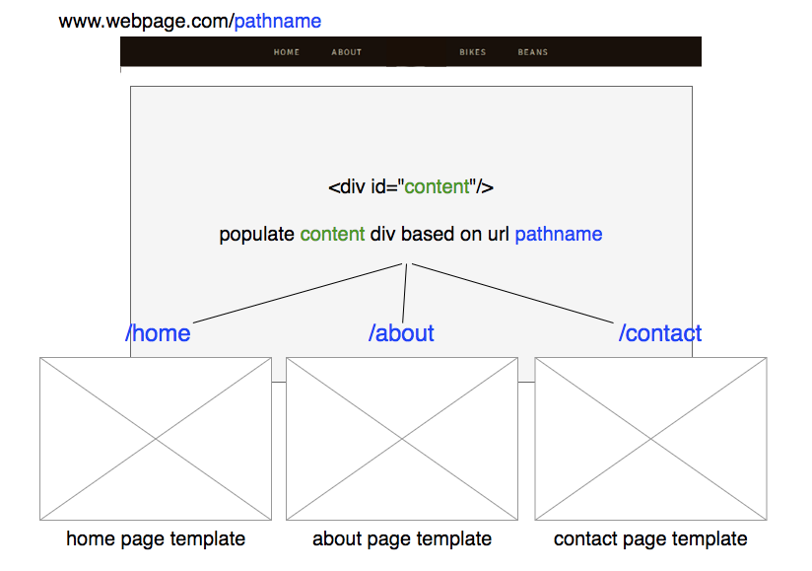

*Hình 3. 1: SPA Router*

* Thực chất đây là state routing chứ không phải page routing bởi vì SPA chỉ có 1 trang duy nhất. Những trang khác thì ta gọi đó là state
* Bởi vì SPA chỉ có 1 trang cho nên nếu như khi trang web chỉ thay đổi nội dung mà URL không thay đổi thì
* Thứ nhất: người sử dụng sẽ không biết mình đang ở trang nào
* Thứ hai: khi người dùng quay về trang trước hay tiến đến trang sau đó trên browser thì nội dung cũng sẽ không thay đổi theo vì browser không biết dựa vào đâu để hiển thị đúng nội dung cho người dùng
* Thứ ba: khi người dùng copy URL và chia sẻ cho người khác thì người đó sẽ không thấy được những gì người kia đang xem

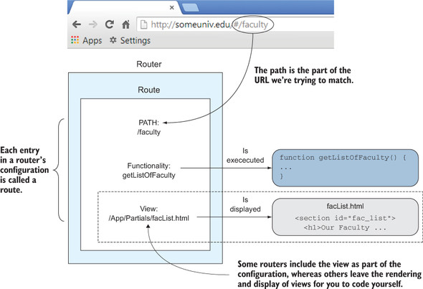

*Hình 3. 2: Cơ chế hoạt động của client side routing*

Router sẽ dựa trên URL trên thanh địa chỉ và sử dụng thông tin này để thực thi hàm lấy dữ liệu tương ứng và render ra HTML tương ứng.

CHƯƠNG 4 – SO SÁNH SPA VỚI MPA

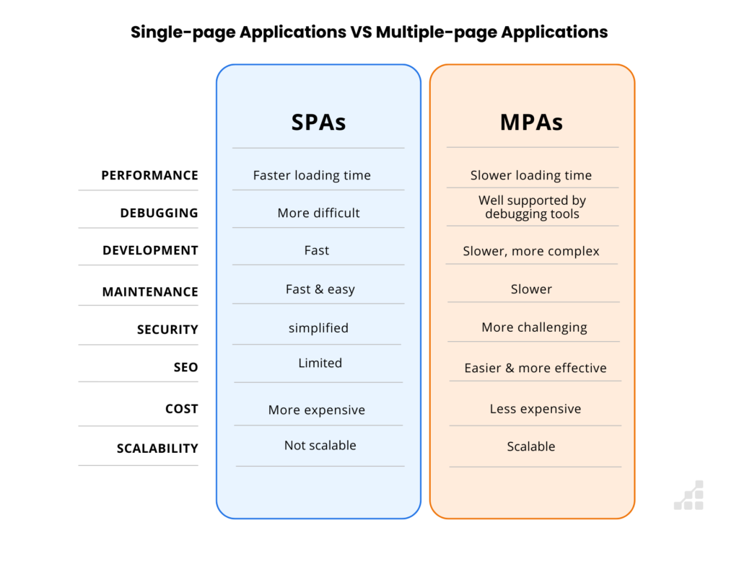

*Hình 4. 1: SPA vs MPA*

4.1 Tốc độ

Ở lần đầu tiên, khi client request đến server thì SPA có thể chậm hơn MPA bởi vì nó tải hết tài nguyên về và còn giai đoạn tạo ra HTML. Nhưng ở những lần chạy tiếp theo thì SPA nhanh hơn bởi vì những phần chung được giữ lại chi có phần nào cần thay đổi thì thay đổi còn MPA thì lúc nào cũng sẽ trả về hết tất cả.

4.2 SEO

SPA hỗ trợ SEO không tốt so với MPA vì khi browser load source code ở phía server trả về thì trong file HTML không có nội dung gì mà bản chất SEO là sẽ đọc qua từng dòng code và phân tích nội dung trong file mà nếu không có nội dung thì sẽ không biết trang web là về nội dung gì từ đó không thể đề xuất cho những người dùng khác. Trong khi MPA, source code ở server trả về là file HTML hoàn chỉnh cho nên có thể đọc được nội dung từ đó hỗ trợ SEO tốt hơn.

4.3 UX

SPA mang lại trải nghiệm cho người dùng tốt hơn nhất là các thao tác chuyển trang. Trang Youtube cũng áp dụng kĩ thuật SPA lazy loading. Lần đầu tiên khi người dùng truy cập vào trang web, người dùng sẽ thấy toàn bộ trang web có hình màu xám sau đó sẽ mờ dần rồi hiện ra các nội dung. Hay khi ta lăn chuột xuống thì càng nhiều video được hiện ra hơn mà không phải tải lại trang khiến trải nghiệm rất tốt cho người dùng. Còn đối với MPA, khi ta chuyển trang thì sẽ có một khoảng thời gian delay ngắn trong việc tải trang mới.

CHƯƠNG 5 – XÂY DỰNG SPA VỚI JAVASCRIPT FRAMEWORKS

5.1 React

*5.1.1 Tổng quan*

React là một thư viện JavaScript được biết đến là một trong số những frameworks phổ biến để xây dựng website ứng dụng SPA, nổi bật với tốc độ phản hồi nhanh chóng khi user nhập dữ liệu bằng cách sử dụng phương pháp mới để render trang web.

Components của React được phát triển bởi Facebook, được ra mắt như một công cụ JavaScript mã nguồn mở vào năm 2013.



*Hình 5. 1: Logo của React*

*5.1.2 Đặc điểm nổi bật của React*

*5.1.2.1 Dễ sử dụng*

React là một thư viện GUI, nó tập trung vào nhiệm vụ xây dựng UI hiệu quả. Trong mô hình MVC, nó đảm nhiệm vị trí ở phần View. Các lập trình viên đã có hiểu biết về JavaScript sẽ có thể dễ dàng hiểu những điều cơ bản về React. Bên cạnh đó, có rất nhiều hướng dẫn và ví dụ có thể dễ dàng tìm thấy trên trình duyệt web, nên việc tiếp cận và sử dụng React là một điều dễ dàng.

*5.1.2.2 Hỗ trợ Reusable Component trong Java*

Tính năng tái sử dụng của React là một điểm mạnh, nó tạo lợi thế cũng như tiết kiệm thời gian và tài nguyên. React cho phép sử dụng lại các components đã được phát triển thành các ứng dụng khác nhau có cùng chức năng.

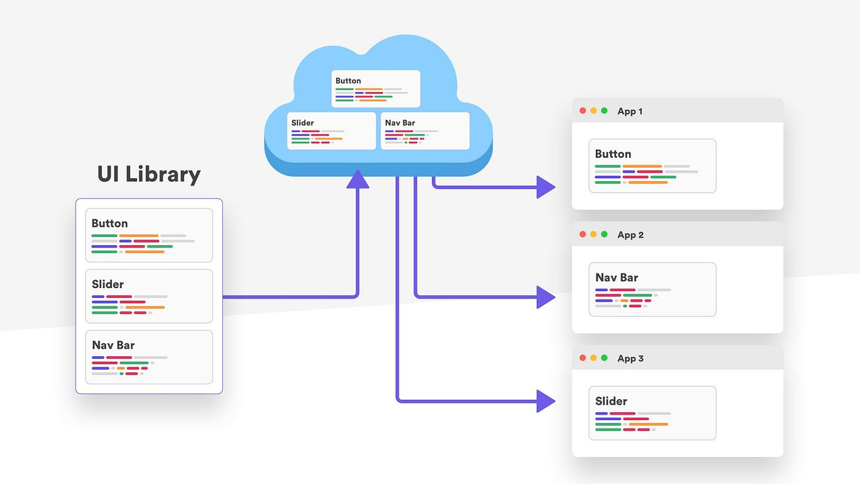

*Hình 5. 2: Hình minh họa cho Reusable trong React*

*5.1.2.3 Viết Component dễ dàng hơn*

Việc viết component trong React trở nên dễ dàng hơn vì nó sử dụng JSX, mở rộng cú pháp tùy chọn cho JavaScript cho phép lập trình viên kết hợp HTML và JavaScript. Nó cho lập trình viên nhìn thấy quá trình viết cấu trúc trang web và render trang web một cách dễ dàng.

*5.1.2.4 Hiệu suất tốt hơn với Virtual DOM*

React cập nhật hiệu quả quá trình DOM thông qua sử dụng virtual DOMs. Mỗi khi có sự thay đổi DOM thực tế, thì virtual DOMs cũng sẽ thay đổi ngay lập tức, giúp tốc độ của ứng dụng không bị gián đoạn.

*5.1.2.5 Thân thiện với SEO*

React cho phép tạo ra giao diện người dùng có thể được truy cập trên các công cụ tìm kiếm khác nhau. Đây là một lợi thế rất lớn vì không phải tất cả các framework JavaScript đều thân thiện với SEO.

Ngoài ra, React có thể tăng tốc quá trình của ứng dụng nên có thể cải thiện kết quả SEO.

Tuy nhiên, React không tự làm tất cả mọi thứ, lập trình viên cần sử dụng các thư viện bổ sung cho việc quản lý, định tuyến và tương tác.

*5.1.3 Cách hoạt động*

Có thể hiểu một cách đơn giản về cách React hoạt động là: “viết codes HTML bằng JavaScript”. Dưới đây là ví dụ về cách React hoạt động.

Tạo đại diện cho nút DOM thông qua tạo hàm Element trong React.



*Hình 5. 3: Ví dụ về tạo đại diện nút DOM*

Cú pháp ở hình 4.3 rất giống với XML components, nhưng thay vì sử dụng DOM class truyền thống, React sử dụng className.

Thẻ JSX có tên thẻ, con và thuộc tính. Dấu ngoặc kép trong các thuộc tính JSX đại diện cho chuỗi. Điều này tương tự JavaScripts.

Sau đây là một ví dụ về React được viết bằng JSX.

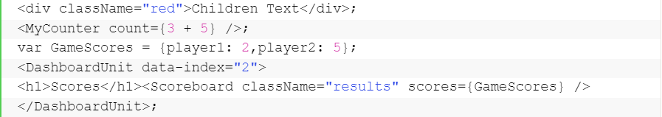

*Hình 5. 4: Ví dụ về React viết bằng JSX*

Sau đây là giải thích cho phần mã code trong hình 4.4:

* <MyCounter> được gọi là số đếm, hiển thị biểu thức số là giá trị của nó.
* GameScores là một đối tượng theo nghĩa đen có hai cặp giá trị prop.
* <DashboardUnit> là khối XML được render trên trang.
* scores={GameScores} thuộc tính điểm nhận được giá trị từ GameScores, đã được xác định trước đó.

Hầu hết các phần của React được viết bnagwf cách sử dụng JSX chứ không phải JavaScript tiêu chuẩn. Tuy nhiên, điều này giúp cho việc tạo ra React components dễ dàng hơn.

5.2 Angular

*5.2.1 Tổng quan*

Angular là một JavaScript framework do google phát triển để xây dựng các SPA bằng JavaScript, HTML và TypeScript. Nó cung cấp các tính năng tích hợp cho animation, http service, auto-complete, menus,...Code được viết bằng TypeScript, biên dịch thành JavaScript và hiển thị tương tự trong trình duyệt.

Để sử dụng được Angula, lập trình viên cần có các kiến thức cơ bản về: HTML, CSS, JavaScript, TypeScript, DOM.

*5.2.2 Các thành phần của Angular*

*5.2.2.1 Component*

Components là sự kết hợp của bộ template HTML và nhúng kèm code TypeScript hoặc JavaScript. Các component là độc lập với nhau và độc lập với hệ thống, có thể cài vào hoặc gỡ khỏi hệ thống một cách dễ dàng. Mỗi component được hiểu như một control trên màn hình, bao gồm giao diện HTML và code xử lý sự kiện đi kèm. Một component có thể chứa và gọi được nhiều component khác.

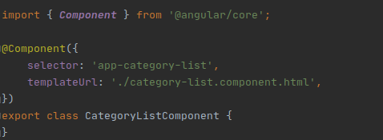

*Hình 5. 5: Cấu trúc của component*

Từ khóa @Component giúp định nghĩa bộ khung HTML, trong đó có một số thuộc tính cần lưu ý sau:

* selector: là tên được đặt để gọi một component trong code HTML.
* templateUrl: là đường dẫn url tới file HTML bên ngoài để load file đó vào khung html cho component.

*5.2.2.2 Binding*

Angular có cách code Binding (kết nối giữa html và data) dữ liệu theo kiểu hai chiều. Nghĩa là html input thay đổi thì biến JavaScript sẽ ngay lập tức nhận được giá trị trả về và ngược lại, giá trị trong JavaScript thay đổi thì màn hình html cũng thay đổi theo.

*5.2.2.3 Module*

Module là khái niệm rộng nhất của Angular, nó có thể chứa các components, directives, pipes,...

Module có thể được biên dịch dưới dạng ahead-of-time. Tức là biên dịch ra mã thực thi để hiện ra luôn trên trình duyệt.

Các module có thể gọi module con và kết nối với các module khác.

5.3 Vue.JS

*5.3.1 Vue.JS là gì?*

Vue.JS là một framework mã nguồn mở của JavaScript được sử dụng để phát triển các giao diện web tương tác. Nó được sử dụng để đơn giảnn hóa việc phát triển web. Vue.JS tập trung vào view layer, nó có thể dễ dàng tích hợp vào các dự án lớn để phát triển front-end.

*5.3.2 Ưu điểm và nhược điểm của Vue.JS*

*5.3.2.1 Ưu điểm*

* Kích thước nhỏ: Tệp zip của framework này chỉ nặng khoảng 18 KB.
* Hiển thị trang web khá nhanh và cải thiện hiệu suất của ứng dụng.
* Hệ thống phản ứng và các ràng buộc dữ liệu.

*5.3.2.2 Nhược điểm*

* Vue.JS ngày càng phổ biến tại Trung Quốc, nên một phần quan trọng trong nội dung của nó đều là tiếng Trung. Nếu bạn không biết ngôn ngữ này thì đây sẽ là một khó khăn không nhỏ khi tiếp cận với Vue.JS.
* Chủ yếu được sử dụng trong các dự án quy mô tương đối nhỏ.
* Vì quá linh hoạt nên nó trở thành một công cụ vô hiệu hóa cuối cùng thay vì một phần mềm.
* Nguồn tài nguyên bị giới hạn so với React và Angular.

*5.3.3 Ứng dụng*

* Xử lý các nguyên mẫu.
* Tập trung vào UI.
* Dễ dàng tích hợp vào các dự án xây dựng bằng JavaScript.

CHƯƠNG 6 – XÂY DỰNG DEMO SPA VỚI JAVASCRIPT THUẦN VÀ JQUERY

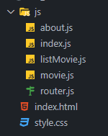

*Hình 6. 1: Cấu trúc thư mục của demo*

* Mô tả qua các file
  + Các file Javascript about.js, index.js, listMovies.js, movie.js sẽ chứa các hàm render ra HTML để gắn vào cây DOM.
  + File router.js xử lý việc điều hướng của trang web ở phía client và hiển thị nội dung phù hợp với từng URL.
  + File index.html
  + File style.css trang trí cho trang web
* Các phương thức và sự kiện hỗ trợ cho việc cài đặt SPA routing
  + history.pushState(state, title, URL): thêm state vào phần lịch sử của browser
  + Sự kiện popstate được kích hoạt khi có sự thay đổi về lịch sử duyệt web khi người dùng điều hướng về trang trước đó hoặc trang sau đó. Sự kiện popstate này chỉ hoạt động khi ta sử dụng method pushState

API chúng em sử dụng trong demo này là [API Docs (themoviedb.org)](https://developers.themoviedb.org/3)

Đối với các thuộc tính href của thẻ a, chúng em sử hashed URL vì khi copy URL thì nó vẫn request đến trang hiện tại là trang index.html còn dùng URL thì phải cấu hình htaccess nếu không khi ta copy đường link gửi cho ai khác nó sẽ request đến 1 file khác

CHƯƠNG 7 – TƯƠNG LAI CỦA SPA

Rất khó để khẳng định SPA có trở thành xu hướng trong tương lai hay không, bởi các công nghệ luôn luôn thay đổi từng ngày để tăng tính cạnh tranh trên thị trường. Trong thực tế thì SPA sẽ không tốt bằng Multi-page Applicattion (MPA) khi tạo một trang web có yêu cầu về SEO.

Tuy nhiên, ở thời điểm hiện tại SPA đã tạo được một vị thế vững chắc cho mình bởi tính năng giúp tăng trải nghiệm người dùng và tối ưu hóa tốc độ tải trang cùng với sự phổ biến của các framework như React, Angular và Vue.JS giúp các lập trình viên càng dễ dàng tiếp cận với SPA. Nhóm em tin rằng, trong tương lai SPA vẫn sẽ trở thành một hướng phát triển ứng dụng web tiên tiến và phổ biến, tuy vậy các nhà phát triển cần phải lưu ý những thách thức và hạn chế để đảm bảo hiệu quả.

**TÀI LIỆU THAM KHẢO**

**Tiếng Việt**

1. Giới thiệu tổng quan về Angular: <https://viblo.asia/p/gioi-thieu-tong-quan-ve-angular-07LKX9j2ZV4>
2. [SPA/MPA là gì?](https://www.youtube.com/watch?v=30sMCciFIAM&t=1191s)

**Tiếng Anh**

1. [SPA (Single-page application)](https://developer.mozilla.org/en-US/docs/Glossary/SPA)
2. [About this Book - SPA Design and Architecture: Understanding single-page web applications](https://livebook.manning.com/book/spa-design-and-architecture/)

**PHỤ LỤC**